«Тасты ауылының ЖОББМ» КММ

2022-2023 оқу жылының «Мектепке жол» акция бойынша есеп

Жыл сайын еліміздің барлық аймақтарында 1 тамыз бен 30 қыркүйек аралығында «Мектепке жол» республикалық қайырымдылық акциясы өткізіледі.
Бұл акцияның мақсаты – аз қамтылған, көп балалы отбасылардан шыққан оқушыларға, жетім және ата-анасының қамқорлығынсыз қалған балаларға оқу жылының басталуына дайындық кезінде материалдық және басқа да көмек көрсету. т.б.
Акция аясында келесі іс-шаралар өткізілуде.
Мектеп директоры Османова Р.Я. «Мектепке жол» акция бойынша
мектепішілік бұйрық шығарылды және айлық жоспар құрылды .
Көмекке мұқтаж отбасылар туралы мәліметтер тізімі жасалынды.
Ата-анасының қамқорлығынсыз қалған жетім балаларға, аз қамтылған және жағдайы төмен отбасыларға балаларды материалдық көмек көрсетілді.
32 оқушыға 40 мың теңгеден, жалпы 1280000 тг Целиноград ауданының ББ бөлімінен материалдық көмек көрсетілді . Қазіргі таңда көмек алған 14 ата-ана балаларына барлық керекті: мектеп формасы, спорт киімі, оқу құрал жабдықтары т.б сатып алуда. Түбіртектер пен фотосуреттерді жіберіп жатыр.Сонымен 6 оқушы рюкзак және кеңсе тауарларына сұраныс берді.
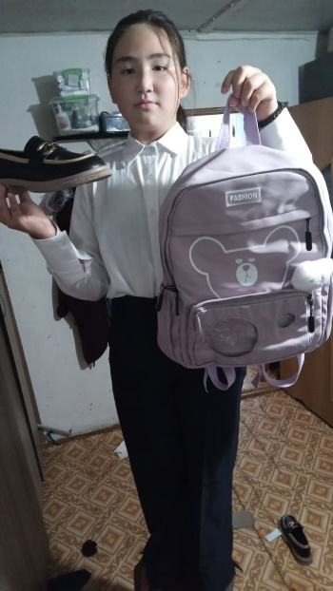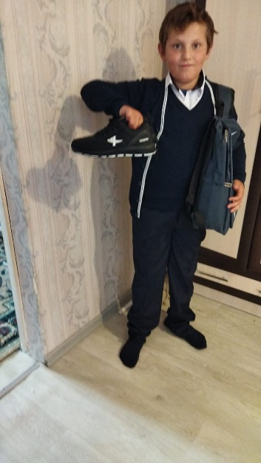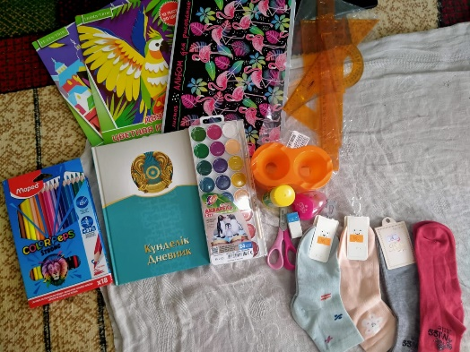
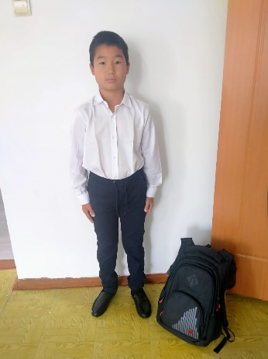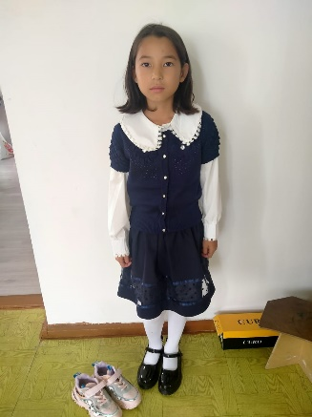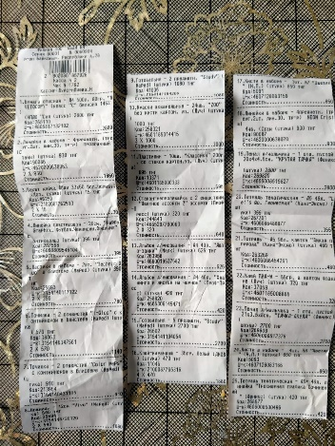

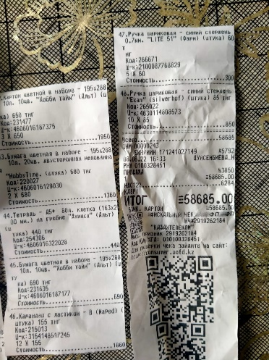 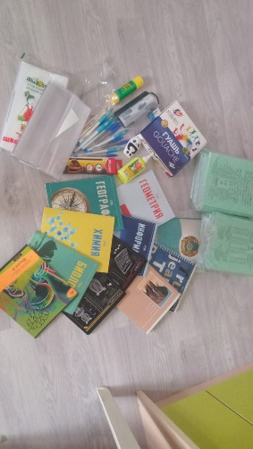
Ұзақ жылдар бойы мектебімізде демеушілердің көмек көрсету жұмыстары жүргізілуде, онда мектеп әкімшілігі, сынып жетекшілер мен ата-аналар қауымы мұқтаж киім-кешек, аяқ киім, кеңсе тауарларынан жалпы 60 000 тг 6 оқушыға беріледі. Қосымша тізім құрастырылды және тізімді толықтыру үшін әлі де анықтама жұмыстары жүргізілуде.

Әлеуметтік педагог Мусина Ж.Б.

